# ポイント参照機能

## サーバレスで必要となる設定

### 1-1 Dynamo DB

|  |  |  |  |
| --- | --- | --- | --- |
| 設定　大項目 | 設定　小項目 | 設定　内容 | 対応する設計書 |
| コアコンポーネント | テーブル、項目、属性 | テーブル名、項目名、属性名、データ型、レングス | テーブル一覧、テーブル定義書 |
| プライマリーキー | ・パーティションキー  ・パーティションキーとソートキー |
| セカンダリインデックス | インデックス設定 |
| DynamoDBストリーム | 利用有無 |  |
| 読み込み整合性 | - | 結果整合性 | ・性能要件  　-DB処理要件  ・（仮称）DynamoDB論理設計  　・スループットキャパシティ設定 |
| 読み込み／書き込みキャパシティーモード | オンデマンドモード | - |
| プロビジョニングモード | ・Read Capacity Unit  ・Write Capacity Unit |
| DynamoDBのセットアップ | AWSアクセスキー | ・アクセスキー  ・シークレットキー  ・IAM権限設定（ユーザー、グループ、ロール、ポリシー） | ・AWSセキュリティ設計  　-認証・認可（IAM） |
| DynamoDBへのアクセス | アクセス方法 | ・WEBアクセス（HTTP、API）  ・AWS CLI  ・No SQLWorkbench  ・IPアドレスの範囲 | ・外部インターフェース一覧  ・保守環境設計  ・開発ツール  ・ネットワーク設計 |
| DynamoDB使用開始 |  |  |  |
| AWS SDKの開始方法 | ※アプリケーション側で考慮すべき要素 | | |
|  |  |  |  |

NoSQL Workbench は、DynamoDB テーブルの設計、作成、クエリ、管理に役立つデータモデリング、データ可視化、クエリ開発機能を提供する統合可視化ツールです。

AWS SDK

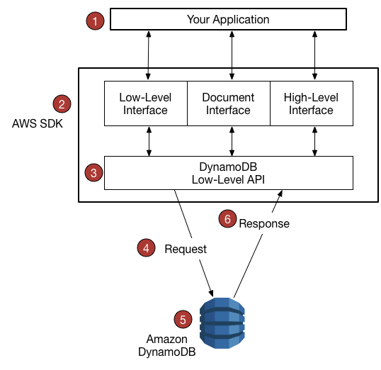

### 1-2 Lambda

|  |  |  |  |
| --- | --- | --- | --- |
| 設定　大項目 | 設定　小項目 | 設定　内容 | 対応する設計書 |
| 関数設定 | トリガー、送信先、レイヤー | ・トリガー条件  ・送信先設定（ソース、条件、送信先タイプ、送信先）  ・レイヤー設定 | アプリケーション構成図（全体を管理）  詳細設計書（関数単位で管理） |
|  | 環境変数 | ・キー、値  ・転送時の暗号化設定 | 詳細設計書 |
|  | 基本設定 | ・ランタイム  ・ハンドラ  ・メモリ  ・タイムアウト  ・実行ロール（アクセス権限） | アプリケーション構成図（全体を管理）  詳細設計書（関数単位で管理）  AWSセキュリティ設計 |
|  | 同時実行数 | ・同時実行の予約  ・プロビジョニングされた同時実行  ・オートスケーリング | アプリケーション構成図（全体を管理）  詳細設計書（関数単位で管理） |
|  | 非同期設定 | ・イベントの最大有効期間  ・再試行回数  ・デッドレターキュー | 詳細設計書 |
|  | バージョン、エイリアス | ・実行バージョン・エイリアスの設定 | 保守・運用の管理帳票 |
| 監視 | - | ・X-Ray設定  ・CloudTrailの設定  ・CloudWatchの設定 | 監視設計書  ログ設計書 |
| ネットワーク | - | ・VPCの設定（セキュリティグループ等） | システム構成（ネットワーク設計書） |
| Lambdaへのアクセス | アクセス方法 | ・WEBアクセス（HTTP、API）  ・AWS CLI | ・外部インターフェース一覧  ・保守環境設計  ・開発ツール  ・ネットワーク設計 |